香港中學文憑考試

化學 試卷二
(模擬考試)

參考答案

甲部 工業化學
分數
1. (a) (i) 加入蒸餾水可確保四次實驗中所用的溶液總體積相同。因此，反應物的起始濃度與所用的體積成正比。 1
(ii) (1) 從實驗1和2得知，雖然I₂(aq)的起始濃度不同，但量度的初速幾乎相同。因此，I₂(aq)的反應級數是0。 1
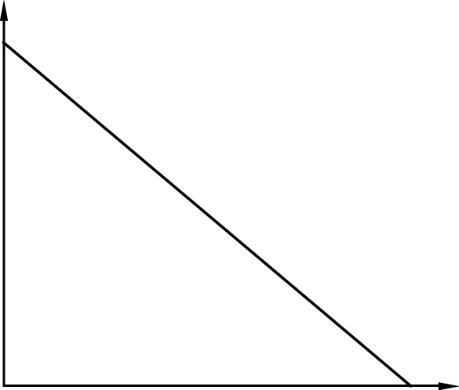
(2)
[I₂(aq)]
時間

1

(iii) 從實驗2和3得知，當其他反應物的起始濃度不變，而CH₃COCH₃(aq)的起始濃度增加一倍時，初速亦增加一倍。
∴ 對應於CH₃COCH₃(aq)的反應級數是1。 1
從實驗2和4得知，當其他反應物的起始濃度不變，而H₂SO₄(aq)的起始濃度增加一倍時，初速亦增加一倍。
∴ 對應於H⁺(aq)的反應級數是1。 1
速率方程：速率 = k[CH₃COCH₃(aq)][H⁺(aq)] 1

分數
1. (a) (iv) 利用實驗2的結果，
[CH₃COCH₃(aq)] = 1.0 M × $\frac{\text{20}\text{.}0{\text{ cm}}^{3}}{\text{100}\text{.}0{\text{ cm}}^{3}}$ = 0.2 M 1
[H⁺(aq)] = 1.0 M × $\frac{\text{40}\text{.}0{\text{ cm}}^{3}}{\text{100}\text{.}0{\text{ cm}}^{3}}$ × 2 = 0.8 M 1
速率 = k[CH₃COCH₃(aq)][H⁺(aq)]
k = $\frac{\text{初速}}{[{\text{CH}}_{3}{\text{COCH}}_{3}(\text{aq})][H^{+}(\text{aq})]}$
= $\frac{5\text{.}\text{84}×{\text{10}}^{−7}{\text{ mol dm}}^{−3}{\text{ s}}^{−1}}{(0\text{.}2{\text{ mol dm}}^{−3})(0\text{.}8{\text{ mol dm}}^{−3})}$
= 3.65 × 10⁻⁶ mol⁻¹ dm³ s⁻¹ 1

(9)

1. (b) (i) 下列任何兩項： 2
- 氯和氫可能會混合，形成在陽光下具爆炸性的混合物。
- 氯與生成的氫氧化鈉溶液直接反應並生成氯漂白劑。
- 氯離子濃度下降，導致氫氧離子放電並生成氧，污染生成的氯。

(ii) (1) 離子透性膜只讓正離子通過，避免氯和氫混合起來。 1
(2) 水 1
(3) 由於陰極間隔內來自水的氫離子放電，故氫氧離子殘留在陰極間隔內。 1
離子透性膜只容許鈉離子從陽極間隔進入陰極間隔，因此陰極間隔內會生成氫氧化鈉溶液。 1

(6)

分數
1. (c) (i) 下列任何一項： 1
- 作為製造聚對苯二甲酸乙二酯 (PET) 的原材料，以生產塑膠瓶。
- 作為製造聚醋酸乙烯酯 (PVA) 的原材料，以生產漿糊和多種合成纖維。

(ii) 合成氣是指一氧化碳和氫的混合物。在壓強為10–20 atm、溫度為700°C–1000°C和有氧化鎳(II) (NiO) 作為催化劑的情況下，進行蒸汽–甲烷重整作用可生成合成氣。 1
CH₄(g) + H₂O(g) → CO(g) + 3H₂(g) 1

(iii) 方法2較環保，因為
- 方法1會生成一定數量的副產物。 1
- 方法2的原子經濟達100%。 1

(5)

乙部 物料化學
分數
2. (a) (i) (1) 縮合聚合作用是指單體分子互相連結生成聚合物分子的反應。在反應過程中，會消去細小分子 (例如H₂O或HCl)。 1
(2) 脲甲醛 1
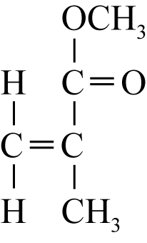
(3)

1

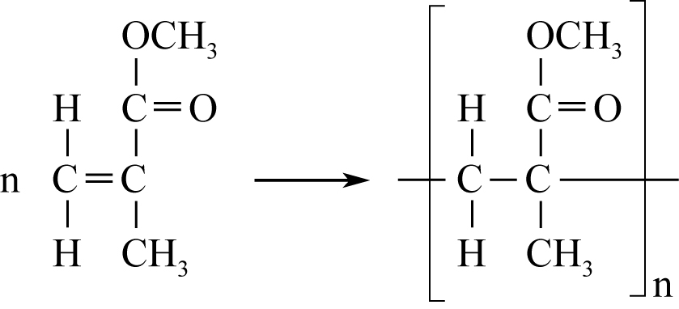
(4)

1

(ii) PMMA是熱塑性塑膠，它受熱時會軟化。 1
由於PMMA聚合物鏈只以微弱的范德華力連繫在一起，故聚合物鏈容易受熱分離。 1

脲甲醛是熱固性塑膠，它受熱時不會軟化。 1
在聚合作用的過程中，聚合物鏈之間生成很多交鍵。由於這些交鍵是強共價鍵，故需要大量能量才可令交鍵斷裂。因此，脲甲醛受熱時不易軟化。 1

(iii) PMMA：
用來製造飛機艙窗戶 / 廣告燈箱 / 安全眼鏡 / 光纖。 1

脲甲醛：
用來製造插頭 / 插座 / 電掣開關 / 家庭電器外殼 / 煙灰缸 / 煎鍋的手柄。 1

(10)

分數
2. (b) (i) (1) 六方緊密裝填結構 1
(2) 晶胞中的鎂原子數目
= $\frac{1}{6}$ × 12 + $\frac{1}{2}$ × 2 + 3 1
= 6 1

(3) 12 1

(ii) (1) 鑄造鎂合金較純金屬 (例如銅或鎂) 堅硬。 1
鑄造鎂合金中的主要金屬成分是鎂。鎂具有低密度，因此以鎂製成的合金的質量較輕。 1
(2) 由於鋼太重，故相對於鑄造鎂合金，鋼並不適合用來製造相機機身。 1

(7)

(c) (i) 納米物料是指粒子大小不超過100 nm的有機或無機物料。 1
(ii) 下列任何兩項： 2
- 銀納米粒子可用作冰箱、冷氣機和洗衣機內的抗菌劑。
- 氧化鋅納米粒子和二氧化鈦納米粒子可用作製造防曬產品。
- 納米藥物載體 (通常以特殊生物相容的聚合物製成) 可用於傳遞抗癌藥物。
- 由於金屬納米粒子具有較大的表面面積，故它們可用作催化劑，讓較多反應物粒子同時反應。

(3)
丙部 分析化學
分數
3 (a) 把晶體的混合物溶於水中，然後把氨水加入混合物中，直至過量。 1
過濾混合物並收集殘餘物 (氫氧化鋁)。 1
把殘餘物溶於稀硫酸中，但稀硫酸必須是過量的。 1
讓濾液蒸發，直至濾液達致飽和。若溶劑繼續蒸發會使晶體從溶液中析出，收集到的晶體便是硫酸鋁晶體。 1

(4)

(b) (i) 設易燃液體的質量為100 g。
在易燃液體中，
碳的質量 = 69.8 g
氫的質量 = 11.6 g
氧的質量 = 18.6 g

 | C | H | O
質量 (g) | 69.8 | 11.6 | 18.6
摩爾數 (mol) | $$\frac{\text{69}\text{.}8}{\text{12}\text{.}0}=5\text{.}\text{82}$$ | $$\frac{\text{11}\text{.}6}{1\text{.}0}=\text{11}\text{.}6$$ | $$\frac{\text{18}\text{.}6}{\text{16}\text{.}0}=1\text{.}\text{16}$$ | 1
最簡單整數摩爾比 | 5 | 10 | 1 | 1

∴ 易燃液體的實驗式是C₅H₁₀O。
根據質譜，最高的質量電荷比是86。因此，易燃液體的相對分子質量是86。設易燃液體的分子式為(C₅H₁₀O)_{n}，當中n是整數。 1
(C₅H₁₀O)_{n}的相對分子質量 = 86
n × (12.0 × 5 + 1.0 × 10 + 16.0) = 86
n = 1
∴ 易燃液體的分子式是C₅H₁₀O。 1

(ii) 易燃液體不與有機溶劑中的溴反應，因此它不是烯。 1
易燃液體與2,4–二硝基苯肼反應並生成黃色沉澱，因此它可能是酮或醛。 1
易燃液體與托倫斯試劑反應時產生陰性結果，因此它不是醛。易燃液體是酮。 1

分數
3. (b) (iii) 可觀察到銀鏡的形成。 1

(iv) 質量電荷比為29的峰是源自CH₃CH₂⁺離子。 1
質量電荷比為57的峰是源自CH₃CH₂CO⁺離子。 1

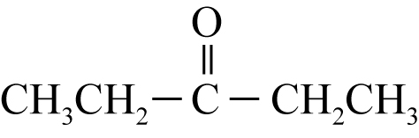
(v)
1

(11)

(c) (i) 從黃色變為淺紫色。 1

(ii) MnO₄⁻(aq) + 8H⁺(aq) + 5Fe²⁺(aq) → Mn²⁺(aq) + 5Fe³⁺(aq) + 4H₂O(l)

用作滴定的MnO₄⁻的摩爾數
= 0.03 M × $\frac{\text{12}\text{.}\text{50}}{\text{1000}}$ dm³ = 3.75 × 10⁻⁴ mol

25.0 cm³鐵藥片溶液中Fe²⁺的摩爾數
= 3.75 × 10⁻⁴ mol × 5
= 1.875 × 10⁻³ mol 1

100.0 cm³鐵藥片溶液中Fe²⁺的摩爾數
= 1.875 × 10⁻³ mol × $\frac{\text{100}\text{.}0{\text{ cm}}^{3}}{\text{25}\text{.}0{\text{ cm}}^{3}}$
= 7.50 × 10⁻³ mol 1

100.0 cm³鐵藥片溶液中Fe的質量

= 7.50 × 10⁻³ mol × 55.8 g mol⁻¹
= 0.4185 g 1

每片藥片中鐵的質量

= $\frac{0\text{.}\text{4185}\text{ g}}{4}$
= 0.105 g
= 105 mg 1

(5)

